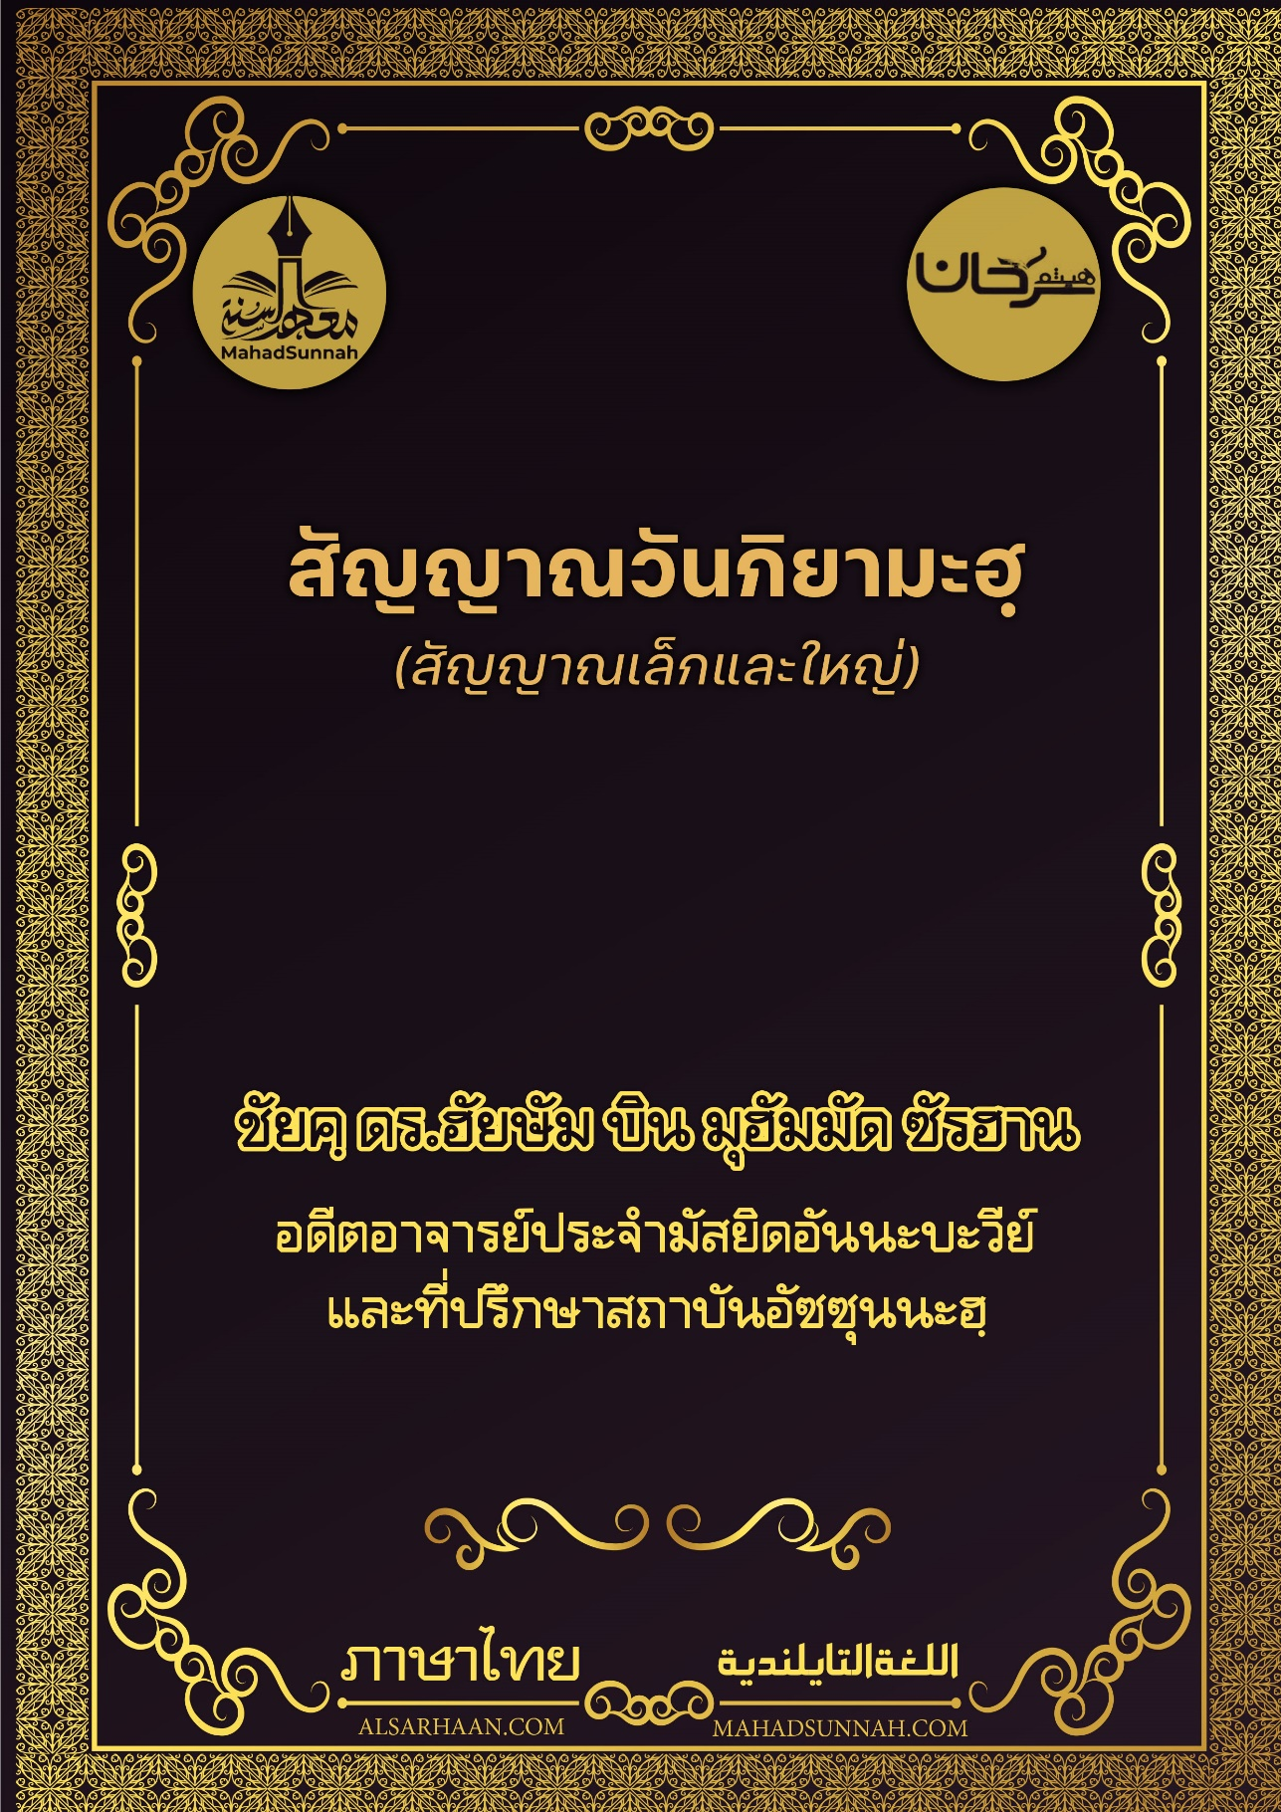


علامات القيامة الصغرى والكبرى
สัญญาณวันกิยามะฮฺ

ชัยค์ ดร.ฮัยษัม บิน มุฮัมมัด ซัรฮาน
อดีตอาจารย์ประจำมัสยิดอันนะบะวีย์
และที่ปรึกษาสถาบันอัซซุนนะฮฺ

ALSARHAAN.COM MAHADSUNNAH.COM

ถาม อะไรคือสัญญาณของวันกิยามะฮฺทั้งเล็กและใหญ่ ?
ตอบ สัญญาณของวันกิยามะฮฺและเครื่องหมายของมัน คือสิ่งที่จะเกิดขึ้นก่อนการเกิดวันกิยามะฮฺ และเป็นมันเป็นสิ่งบ่งชี้ถึงความ ใกล้เข้ามาของมัน โดยมีการจำแนก ออกเป็น สอง ประเภทคือสัญญาณเล็กและสัญญาณใหญ่

สัญญาณเล็ก โดยส่วนใหญ่แล้ว จะเกิดขึ้นในระยะเวลาที่ยาวนาน ก่อนจะถึงวันกิยามะฮฺ
- ซึ่งส่วนหนึ่งเกิดขึ้นแล้วและได้สิ้นสุดลง และได้เกิดซ้ำแล้วซ้ำเล่า
- อีกส่วน หนึ่ง กำลังเกิดขึ้น และยังคงดำเนินอยู่ และได้เกิดขึ้นอย่างต่อเนื่อง
- อีกส่วน หนึ่ง คือสัญญาณที่ยังไม่เกิดขึ้นจนกระทั่งถึงปัจจุบัน แต่ทว่ามันจะเกิดขึ้นอย่างแน่นอน ดังเช่นที่ ท่านนบีผู้มีสัจจะได้เคยกล่าวเอาไว้
ส่วนสัญญาณใหญ่ คือสิ่งที่มีความยิ่งใหญ่ ซึ่งการเกิดขึ้นของมันบ่งชี้ถึงความใกล้เข้ามาของวันกิยามะฮฺ และเหลือระยะเวลา อันสั้นก่อนที่จะเกิด เหตุการณ์วันอันยิ่งใหญ่นั้น
สัญญาณวันสิ้นโลก ประเภทสัญญาณเล็ก นั้นมีหลายประการ ซึ่งแน่นอนได้มีรายงานหะดีษที่ถูกต้องอย่างมากมาย กล่าวถึงเครื่องหมายดังกล่าว อย่างเช่น
- การแต่งตั้งท่านนบี
- การเสียชีวิตของท่าน
- การพิชิตบัยตุลมักดิส
- โรคระบาดใหญ่ในอัมวาส (ซึ่งเป็นเมือง หนึ่ง ที่อยู่ในประเทศปาเลสไตน์)
- ความรุ่งเรื่องมั่งคั่งของทรัพย์สินเงินทอง และการพอเพียงจากการบริจาคทาน (ไม่ต้องมีการบริจาค)
- การปรากฏขึ้นของฟิตนะฮฺ (ความยุ่งเหยิงวุ่นวาย) ซึ่งส่วน หนึ่ง จากความวุ่นวายที่เกิดขึ้นในช่วงต้นของยุคอิสลาม ก็คือการสังหารท่านอุษมานบินอัฟฟาน และสงครามอูฐ และสงคราม ซิฟฟีน
- การปรากฏขึ้นของพวกคอวาริจ
- และฟิตนะฮฺ วาทกรรม อัลกุรอ่านคือสิ่งถูกสร้าง
- การปรากฏขึ้นของผู้ที่อ้างตัวเป็นนบี ดังเช่น มุสัยละมะฮฺ อัลกัซซาบ หรือ อัลอัสวัด อัลอุนสีย์
- การสูญเสียความไว้เนื้อเชื่อใจ (อะมานะฮฺ) : หนึ่งในอาการของการเสียมันไปคือการมอบหมายกิจการของผู้คนไปให้ผู้ที่ไม่สามารถจัดการเรื่องเหล่านั้นได้
- การเก็บความรู้และปรากฏความโง่เขลาขึ้น และการเก็บความรู้นั้นจะเกิดขึ้นด้วยกับการเก็บชีวิตของบรรดาผู้รู้ ดังเช่นที่มีรายงานหะดีษในหนังสือศอเฮี๊ยะฮฺ
- การแพร่หลายของซินา (การผิดประเวณี) ดอกเบี้ยและการดื่มสุรา
- และการปรากฏอย่างแพร่หลายของเครื่องดนตรี
- บรรดาบุคคลที่เคยเลี้ยงแพะแกะ พากันแข่งขันการสร้างอาคารบ้านเรือน
- ทาสหญิงให้กำเนิดนายของนาง และความหมายของหะดีษบทนี้ มีคำพูดของบรรดานักวิชาการ หลายทัศนะด้วยกัน แล้วท่านอิบนะหะญัร ก็ได้เลือกทัศนะที่บอกว่า จะมีการเนรคุณของบรรดาลูกๆ เกิดขึ้นอย่างมากมาย ดังนั้น ลูกจึงปฏิบัติกับแม่ของเขา เหมือนดังเช่นการปฏิบัติของนาย ต่อคนรับใช้ของเขา จากการเหยียดหยามและด่าทอ
- การเข่นฆ่าเกิดขึ้นมากมาย แผ่นดินไหวมากมาย
- เกิดธรณีสูบ
- การเปลี่ยนรูปให้อัปลักษณ์
- และการใส่ร้ายสตรีว่าผิดประเวณี
- การเกิดขึ้นของผู้หญิงโสเภณีเปลือยกายแก้ผ้า
- ความฝันของผู้ศรัทธาเป็นจริง
- การเป็นพยานเท็จมีมากมายและมีการปกปิดการเป็นพยานในความจริง
- ผู้หญิงมีจำนวนมาก
- แผ่นแดนของชาวอาหรับการคืนสู่สภาพการมีทุ่งหญ้าและแม่น้ำ
- แม่น้ำยูเฟรติสเผยภูเขาทองคำออกมา
- สิงโตและสิ่งไม่มีชีวิตกล่าวคำพูดกับมนุษย์
- ชาวโรมันมีจำนวนมากและทำการต่อสู้กับชาวมุสลิม
- การพิชิตกรุงคอนสแตนติโนเปิล

ส่วนสัญญาณใหญ่คือสิ่งที่ท่านนบีได้กล่าวถึงในหะดีษหุซัยฟะฮฺ บิน อุสัยดฺ สิบประการด้วยกัน
- ควันไฟ
- ดัจญาล
- ดาบบะฮฺ
- ดวงอาทิตย์ขึ้นทางทิศตะวันตก
- อีซา บุตรมัรยัม ลงมา
- การปรากฏของยะอฺญูจและมะอฺญูจ
- ธรณีสูบสามครั้ง ทางทิศตะวันออก ทางทิศตะวันตก และบนคาบสมุทรอาหรับ
- และไฟที่จะกวาดต้อนผู้คนไปยังทุ่งมะฮฺชัรของพวกเขา

เครื่องหมายต่างๆเหล่านี้ จะมีการปรากฏขึ้นอย่างต่อเนื่อง เมื่อปรากฏอย่างแรกแล้วอย่างต่อไปก็จะตามมา ซึ่งไม่ปรากฏว่ามีตัวบทที่ถูกต้องและชัดเจน ที่กล่าวถึงลำดับการเกิดขึ้นของเครื่องหมายเหล่านี้ แต่ทว่า ได้รับรู้ในการเรียงลำดับการเกิดขึ้นมาของบางเครื่องหมายเหล่านี้ จากตัวบทต่างๆ

และอัลลอฮฺเท่านั้น ที่ทรงรู้ดียิ่ง



